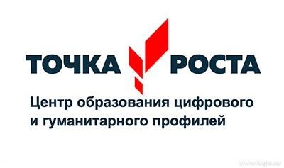
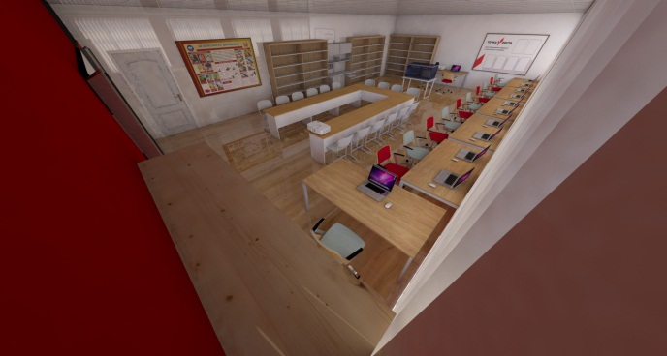
В сентябре 2020 года в МБОУ Зимовниковской СОШ №10 начнет работу Центр образования цифрового и гуманитарного профилей «Точка роста». На протяжении нескольких лет реализации проекта с нарастающими показателями будут внедряться новые проектные подходы в управление образовательной деятельностью, видоизменяться образовательные программы, ориентируясь на модульный вектор. Использование инфраструктуры Центра планируется во внеурочное время как общественного пространства для развития общекультурных компетенций и цифровой грамотности населения, шахматного образования, проектной деятельности, творческой, социальной самореализации детей, педагогов, родительской общественности.
Центр будет состоять из 2-х помещений. В первом помещении будут организованы функциональные зоны по предметным областям «Технология», «Математика и информатика», «Физическая культура и основы безопасности жизнедеятельности».
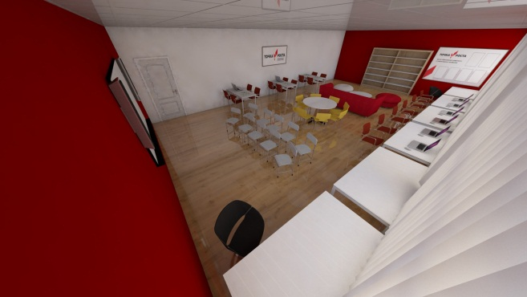
Второе помещение предназначено для проектной деятельности, которое выполняет роль центра общественной жизни школы, а так же располагаются зона коворкинга, шахматная гостиная, медиазона.
Центр, так же будет оснащен мобильным классом, интерактивным комплексом, квадрокоптером, практическими пособиями для изучения основ механики, кинематики, динамики в начальной и основной школе, ЗD оборудованием, шлемами виртуальной реальности, оборудованием для изучения основ безопасности жизнедеятельности и оказания первой помощи, комплектами для обучения шахматам, комплектами мебели.
На реализацию данного проекта выделены средства из федерального и областного бюджетов в размере 3900100 рублей, на ремонт помещений из местного бюджета 547180 рублей. С марта 2020г. в помещениях ведется «косметический» ремонт по приведению учебных кабинетов в соответствие с фирменным стилем Центра «Точка роста», заключены договоры на закупку и поставку оборудования
6 апреля 2020 года педагоги Центра «Точка роста» МБОУ Зимовниковской СОШ №10 начали обучение на платформе http://elducation.ru. Обучение позволит реализовывать основные общеобразовательные программы в части предметных областей «Технология», «Математика и информатика», «Основы безопасности жизнедеятельности», и обеспечит внедрение обновленного содержания преподавания основных общеобразовательных программ в рамках федерального проекта «Современная школа» национального проекта «Образование».

